**PM: Meisterleistungen am Bau und am Rad**

*Wien, 722 passathon-Leuchttürme zeigen der radelnden Bevölkerung wie vorbildlich klimaschonend und nachhaltig Gebäude sein können. So auch das von Klimaschutzministerin Leonore Gewessler besuchte sanierten Gründerzeithaus Kauergasse in Wien. Nach einem Drittel der Laufzeit des RACE FOR FUTURE wurden von über 1.400 Radler*innen bereits über 23.200 Klimaschutz-Vorbildgebäude erkundet. Besonders fest in die Pedale trat dabei der bereits feststehende Sieger, der in nur 24 Radtagen auf 2.278 Kilometern alle 722 Leuchttürme in ganz Österreich abgeradelt ist. Noch haben alle Interessierten bis 30. September Gelegenheit nachhaltige Mobilität und Gebäude selbst zu erleben.*

**Österreichs erste Grauwassernutzung ausgezeichnet**

Im Zuge der Eröffnung des auf EnerPHit-Standard sanierten Gründerzeithauses in der Kauergasse 2 im 15. Wiener Gemeindebezirk wurde dem Bauherrn Robert Hammerl von Klimaschutzministerin Leonore Gewessler und passathon-Organisator Günter Lang die passathon-Plakette als Anerkennung für dieses innovative Bauvorhaben vor den Augen der zahlreichen Presse verliehen. Das knapp 130 Jahre alten Gebäude verfügt zudem über Österreichs erste Anlage zur innovativen Grauwasserverwertung und eine Dach- und Fassadenbegrünung. Damit können die bereits über 1.400 Radler*innen beim passathon – RACE FOR FUTURE einen weiteren richtungsweisenden Leuchtturm unter den 722 Vorbildprojekten in ganz Österreich auf ihren Radtouren erkunden. Ein wahrlich lebendiges Beispiel, wie die Energiewende gelingen kann.

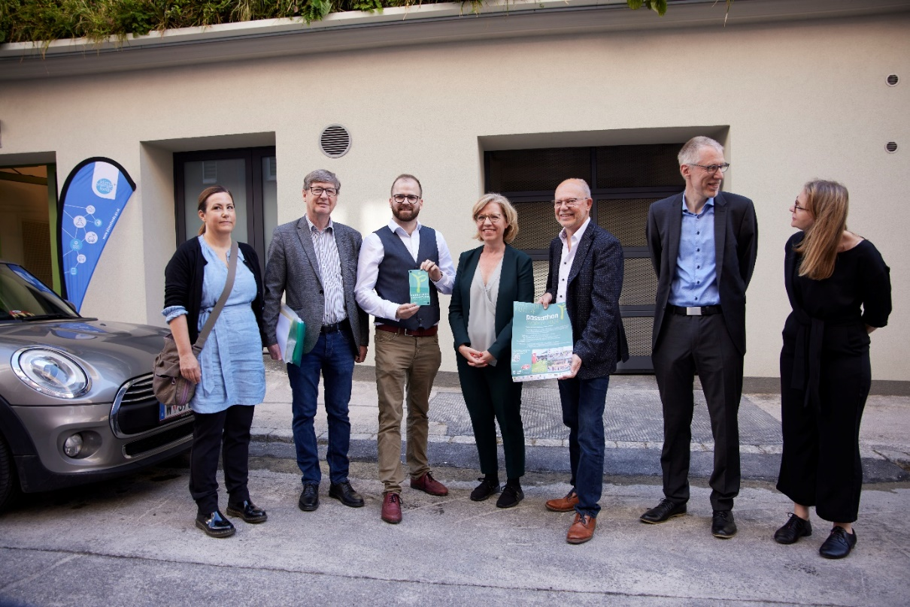  
Foto v.l.n.r.: Architektin Isabella Wall, Architekt Günter Trimmel, Bauherr Robert Hammerl, Klimaschutzministerin Leonore Gewessler, passathon-Organisator Günter Lang, Bauphysiker Helmut Schöberl, Nicole Kirchberger/Klima- und Energiefonds, Fotocredits: Ben Leitner / APA

**RACE FOR FUTURE in Rekordzeit absolviert**

Beim passathon – RACE FOR FUTURE hat sich in kurzer Zeit viel getan. Nach nur 7,5 Wochen hat der erste Teilnehmer Richard Weiländer bereits alle 722 passathon-Leuchttürme erradelt. Dabei hat er in nur 24 Tagen in Summe 2.278 Kilometer mit dem Rad zurückgelegt. „Die Planung begann ich bereits im Winter 2023 und zu Jahresbeginn wurden alle Quartiere und Zugverbindungen gebucht. Der letzte Radtag durch den Bregenzerwald war rückblickend einer der Schönsten“, berichtet Richard Weiländer. Und weiter: „Generell ist zu sagen, dass wir durch den passathon Österreich von einer der schönsten Seiten kennenlernen durften“.

Ein Bild, das draußen, Kleidung, Himmel, Pflanze enthält.
Foto: passathon Trophy 2024 Sieger Richard Weiländer vom Union Radclub St. Margarethen mit passathon-Organisator Günter Lang vor dem passathon-Leuchtturm Passivhausscheibe Salzkammergut, Fotocredits: passathon

An zweiter Stelle liegt nun Alica Schönland mit stolzen 644 passathon-Leuchttürme, gefolgt von Erika Weiländer mit 501 Gebäuden, womit bereits drei Teilnehmer*innen sich die passathon Trophy in Platin gesichert haben. Weitere vier Teilnehmer*innen haben schon die goldene passathon Trophy mit mindestens 250 Leuchttürmen erreicht. Insgesamt haben über 1.400 Teilnehmer*innen nach zwei Monaten bereits über 23.200 Klimaschutz-Vorbilder erkundet. Dies entspricht jeweils rund einer Verdoppelung gegenüber dem Vorjahr.

Noch haben alle Teilnehmer*innen – auch Neueinsteiger*innen - 17 Wochen Zeit, es den Führenden nachzumachen und sich mit dem Rad auf Entdeckungstour nach einem besseren Klima im Haus und für unsere Welt zu begeben. Es müssen dabei nicht gleich alle 722 Leuchttürme sein. Auch schon 125 Leuchttürme bieten einen sehr guten Überblick über die Vielfalt der Lösungen für ein besseres Klima und sichern den Teilnehmer*innen die silberne passathon Trophy Auszeichnung. Man kann den unverbindlichen Radrouten folgen, vollkommen individuelle Routen zusammenstellen oder bei geführten Radrouten mitradeln.

Eine zusätzliche Teamwertung lädt ein, Teams zu bilden, denn gemeinsam macht es noch mehr Spaß.

Die [nächsten geführten Touren](https://passathon.at/ueber-passathon/veranstaltungen/) führen uns:

* am 08.06. an den Architekturtagen zu zukunftsfitten Sanierungsobjekten in Wien
* am 11.07. mit Vizebürgermeisterin Schwentner zu den nachhaltigsten Gebäuden der Stadt Graz

Auf [**www.passathon.at**](http://www.passathon.at)sind alle Informationen zu finden. In den [FAQ bieten wir Tipps](https://passathon.at/ueber-passathon/faq-zum-passathon) zur Planung der Radrouten und beim Einsammeln.

**Hier die wichtigsten Eckdaten zusammengefasst:**

**Wann:** Noch bis 30. September 2024  
 Registrierung zum passathon auf [radelt.at](https://www.radelt.at/dashboard/challenge/signup/447)  
**Wo:**  In allen neun Bundesländern in 272 Gemeinden und Bezirken  
**Was:** 722 Leuchtturmobjekte nachhaltiger, klimaschonender Architektur   
 auf 28 Rad-Routenvorschlägen auf 2.153 km Gesamtstrecke erkunden  
**Wie:** Mit Hilfe der Österreich radelt App wird man am Rad zum gewünschten   
 Leuchtturm geleitet und erhält dort alle Informationen zum Objekt übers Handy  
 Die Teilnahme ist individuell oder in geführten Gruppen möglich  
**Trophy:** Mit jedem erradelten Leuchtturm sammelt man einen Punkt. Die fleißigsten   
 Radler*innen erhalten die PASSATHON TROPHY 2024  
 **Kosten:** Die Teilnahme ist kostenlos  
**Touren:** Geführte Touren unter: [passathon.at/ueber-passathon/veranstaltungen](https://passathon.at/ueber-passathon/veranstaltungen)

Die Hauptpartner: Stadt Wien - Energieplanung, Klima- und Energiefonds, Land Kärnten, Salzburg, Vorarlberg, Oberösterreich, Niederösterreich, Stadt Graz und Österreichischer Städtebund.   
Die Abwicklung erfolgt in Kooperation mit Österreich radelt, Energieagentur Österreich, Stadt der Zukunft, Klimabündnis Österreich und Energieinstitut Vorarlberg.   
Unterstützt wird der passathon u.a. von OeAD student housing, IIG Innsbrucker Immobilien Gesellschaft, NEUE HEIMAT TIROL, Raiffeisen-Nachhaltigkeits-Initiative, Sozialbau AG, Standortagentur Tirol, UNIQA

**Pressekontakt:**   
Günter Lang, LANG consulting Mail: [race@passathon.at](mailto:race@passathon.at) Mobil: +43-650-900 20 40

**Alle Fotos, Video und Pressetexte zum Download unter:** <https://passathon.at/news/presse>

Links:   [www.passathon.at](https://www.passathon.at)   [instagram.com/passathon.at](http://www.instagram.com/passathon.at) [facebook.com/passathon](http://facebook.com/passathon)   [twitter.com/passathonAT](http://twitter.com/passathonAT)   [youtube.com/@passathon](mailto:youtube.com/@passathon)